Аипова: ГУСТ совершил почти 1900 проверок пляжей и территорий отдыха у воды в Подмосковье

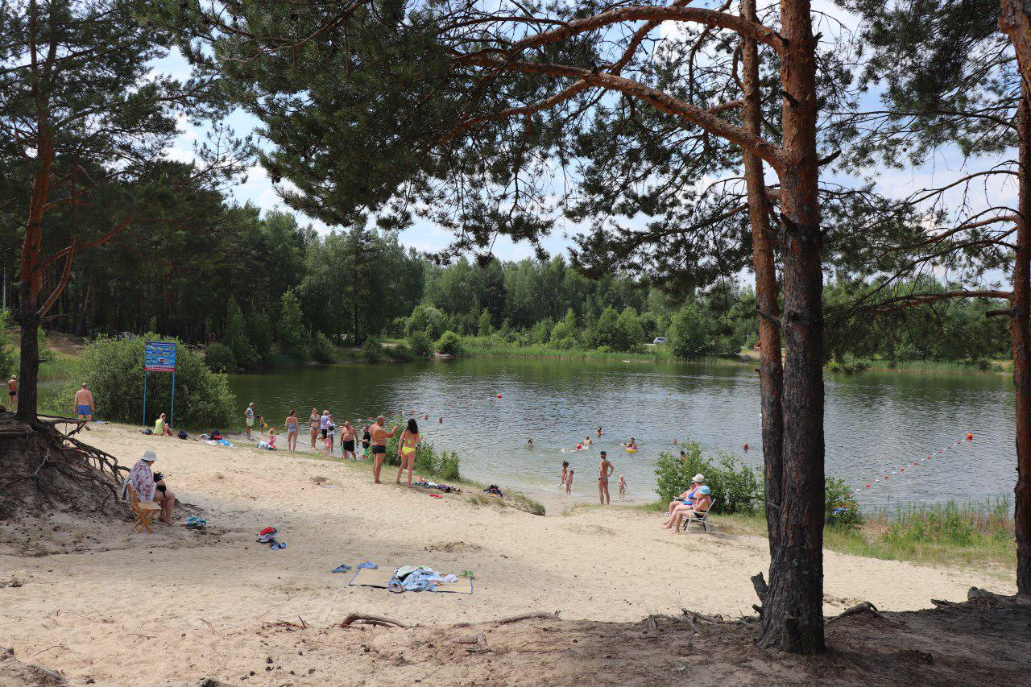

В Подмосковье открыты для купания и отдыха более 200 муниципальных, частных пляжей и зон отдыха у воды. Инспекторы Главного управления содержания территорий Московской области в течение всего сезона постоянно мониторят состояние мест отдыха у воды на предмет чистоты и порядка.

- До конца лета осталось не так много времени и немаловажно, чтобы жители наслаждались отдыхом у воды в чистоте и порядке до конца пляжного сезона. ГУСТ продолжает работу в этом направлении. За весь летний период наши сотрудники совершили 1893 проверки всех объектов в Подмосковье, выявлено и устранено 727 дефектов в содержании пляжей и объектов отдыха у воды. Чаще всего необходимо было произвести покос, очистить от мусора территорию и привести в надлежащее состояние малые архитектурные формы. Все выявленные нарушения были занесены в приложение АИС МДП на платформе СКПДИ и после устранены, – пояснила руководитель Главного управления содержания территорий Московской области в ранге министра Светлана Аипова.

На интерактивной карте пляжных зон Подмосковья зелеными иконками отмечены пляжи, на которых можно искупаться, желтыми – зоны отдыха у воды, синими – частные пляжи. Оранжевые иконки показывают пляжи, у которых запланировано освидетельствование, в местах, которые отмечены красным, купаться запрещено. Важно понимать, что купание в неустановленных местах опасно для жизни. Заходить в воду можно только в специально оборудованных местах.

https://yandex.ru/maps/?ll=37.995925%2C55.667025&mode=usermaps&source=constructorLink&um=constructor%3A006a160c2d50f8c3b56a703ff9695764ed9cf67d45ebdaa9822a4a98130178f2&z=8

Пресс-служба Главного управления содержания территорий Московской области, почта: gustmosobl@mail.ru, cайт: https://gust.mosreg.ru

https://t.me/revizorro_mo
https://vk.com/gustmo

